Группа: С-1901
Дисциплина: Деловое общение
Ф.И.О. преподавателя: Тупикина Валентина Александровна
Инструкция по выполнению заданий:
1. Найти дату занятия.
2. Ознакомиться с темой занятия.
3. Изучить тему.
4.Если есть вопросы к преподавателю, задать их письменно по эл. почте psiholog-mcr@yandex.ru
Дата занятия | Тема занятия
07.12 | Тема: «Этика общения»  Задание:  - Ознакомьтесь с лекцией
ЭТИКА ОБЩЕНИЯ

Определение понятий «этика общения» и «культура общения»

Относительно понятия «этика» можно утверждать, что оно имеет два значения: первое - это синоним самой морали, второе - это учение о морали. Под моралью, в свою очередь, здесь понимается система ценностей, качеств, особых норм, определяющих выбор человеком своего отношения к миру и к окружающим людям.

Этика общения как раздел этики также может рассматриваться в широком и узком смыслах. В широком смысле этика общения должна изучать нравственные проблемы ценностных ориентацией и нормативных парадигм общения, содержания и сущности нравственных качеств (добродетелей) субъектов общения, проблемы нравственного выбора способов, средств, правил, форм общения. В узком смысле этика общения – это совокупность конкретных практических приемов, норм (прежде всего моральных), правил общения.

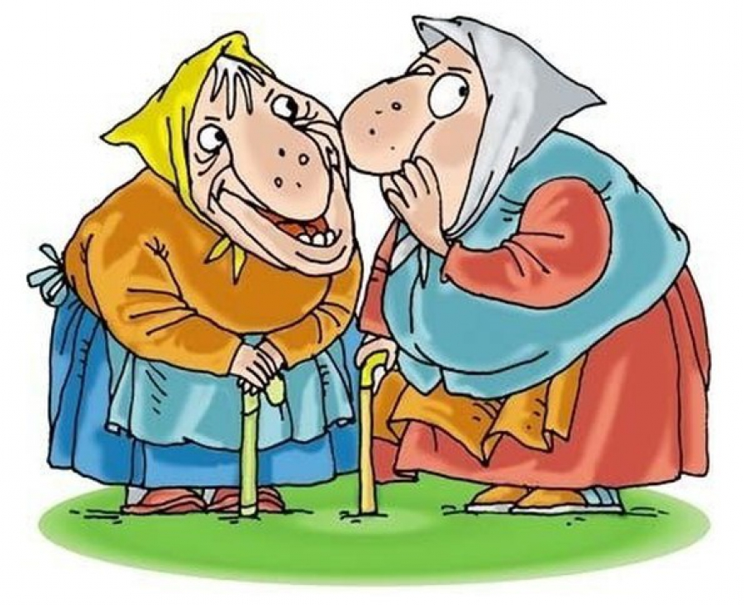

Рис. 202. Этика общения

Этика общения в массовом сознании, как правило, отождествляется с этикой поведения, с культурой поведения, с этикетом, с культурой общения, с культурностью, с вежливостью и т.д. Объем понятия «культура общения» шире, чем объем понятия «этика общения». Понятие культуры общения включает в себя всю совокупность ценностей, качеств, норм, поведенческих стереотипов. Этика общения рассматривает нравственный аспект этих ценностей, качеств, норм. Во-вторых, культура общения не ограничивается лишь поведенческим уровнем, качественной оценкой поведения, она включает в себя как культуру этикета, культуру поведения, культуру речи, чувств, мимики, жестов, так и психологическую культуру субъектов общения, культуру сознания, то есть культура общения является неотъемлемой частью культуры личности вообще.
Культура общения включает в себя ценности, ориентирующие процесс общения, уровень развития и особенности субъектов общения, их способности к взаимопониманию, меру овладения способами, средствами, приемами, правилами общения. Овладеть культурой общения – это значит ориентироваться на высокие нравственные ценности, овладеть высокой психологической и нравственной культурой, освоить «технику» общения: если какое-либо из этих «звеньев» отсутствует, то такое общение нельзя считать культурным. Человек, ориентирующийся на высокие нравственные ценности, но не овладевший элементарной «техникой» общения, этикетом общения, словом, не умеющий общаться, не владеет высокой культурой общения. И, наоборот, бездушный манипулятор, владеющий «техникой» общения и, как правило, использующий свои навыки в корыстных, эгоистических интересах, ориентируется порой на безнравственные цели и ценности, не может быть назван человеком высокой культуры.

Рис. 203. Культура общения

Духовная культура общения характеризуется ориентацией на гуманистические ценности, должна быть построена с учетом природных и социальных особенностей индивидуальностей партнеров по общению, должна отличаться высокой нравственностью выбора средств общения, соответствующим гуманистическим ценностям. Культура общения предполагает благородные цели общения, культуру понимания, сопереживания, ответственное отношение к своим словам и поступкам, она проявляется в деликатности, в чувстве такта, в умении «не замечать» человеческих слабостей и недостатков того, с кем общаешься, а, наоборот, увидеть в нем такие достоинства, которыми можно действительно искренне восхищаться и не бояться при этом ущемить свое достоинство и т.д.
Этика общения является, можно сказать, ядром, сущностью культуры общения, связаны они самым тесным образом и в самых разносторонних аспектах.

Ценностная ориентация процесса общения, общекультурные ценности. Этические принципы общения

Ценности общения – это те значимые ориентиры процесса общения, которые определяют не только формальные, но и его основные содержательные характеристики.

Рис. 204. Ценности общения

В общении общекультурные ценности (такие как добро, красота, правда, свобода, любовь, справедливость, равенство) обнаруживают себя в таких специфических, проявляющихся только в процессе общения как: тактичность, отзывчивость, предупредительность, учтивость, корректность, обходительность, снисходительность, деликатность, вежливость, толерантность. Все ценности общения самым непосредственным образом связаны с самоценностью человеческого морального достоинства. Ценность человека как важнейшая ценность культуры вообще и культуры общения, в частности, определяет стержень ценностного каркаса общения и основу ценностной «системы координат» общения.
Ориентация партнеров по общению на следование гуманистическим ценностям и, прежде всего, на признание достоинства и чести своего партнера характеризует нравственное содержание этики общения. Таким образом, несмотря на то, что весьма сложно строго определить строгую иерархию ценностей общения, можно утверждать, что ориентация на самоценность человеческой личности, на признание уважения ее чести и достоинства, является доминирующим, интегрирующим фактором ценностной структуры гуманистической этики общения. Ориентация на эту ценность в общении выражается в определенных конкретных ценностных предпочтениях, набор которых существенным образом не отличаются в разных социокультурных типах общения, но иерархическая значимость которых различна. Так, к примеру, ценность гостеприимства признается в любой культуре общения, но в ряде из них она приобретает особый статус (гость по сути получает права хозяина).
Самоценность общения. Ориентация на самоценность человека в общении является своеобразной трансформацией категорического императива И. Канта – «всегда относится к человеку также как к цели, а не только как к средству». Если же человек видит высшую ценность общения только в себе самом, в удовлетворении только своих личных потребностей, если человек ставит перед собой неблагородные и сугубо корыстные цели, если другой человек выступает для него только как средство для удовлетворения своих личных потребностей и целей, то такое общение можно назвать безнравственным и бескультурным, ибо в таком общении нарушена мера гуманистичности в отношении к партнеру. Если в общении получают реализацию общечеловеческие ценности, то такое общение само приобретает самоценностное значение. Меняются объективные и субъективные условия общения, общесоциальные и индивидуальные ценностные ориентации, средства и формы современного общения, но значимость гуманистического общения в человеческой жизни неизменна. Несмотря на динамичные процессы урбанизации, всесторонней технизации всех социальных взаимодействий, которые ведут к замкнутости, отчужденности, индивидуализму в общении, ценность «духовного» общения не исчезает, а «ценность» утилитарного общения обретает свое подлинное значение. Замена подлинного гуманистического общения деловыми контактами ведет, как правило, к «бездуховности общения», к мещанству, потребительству, алкоголизму, наркомании, различным отклонениям в поведении личности.

Сохранение личного достоинства партнера по общению, признание права на ошибку означает безусловное уважение достоинства «другого», независимо от его качеств, от недостатков и пороков, от значимости тех социальных ролей, которые он исполняет, от того, какой пост занимает этот человек и т.д.

Рис. 205. Сохранение личного достоинства партнера по общению, признание права на ошибку

Конечно же, такая установка носит, на первый взгляд, слишком абстрактный характер, поэтому требует дополнительного обоснования. Как быть, например, с уважением к злодею, к преступнику? Конечно, уважать человека вообще, независимо от его нравственных качеств, пороков слишком сложно и даже мало возможно. Однако осуждать человека - еще более ответственная с нравственной точки зрения позиция; чтобы осуждать человека, нужно прежде правильно понять мотивы его поступков, оценить его состояние, всесторонне представить окружающие условия и т.д. И даже в том случае, если поступок человека носит антиправовой характер и он наказан по закону, то это не дает никому морального права унижать его достоинство как человека вообще, как представителя человеческого рода: человек должен иметь право на ошибку, на покаяние и на возможность реабилитации. Возможно, в этом виновато больше то общество, в котором он живет: разве каннибал виноват в том, что он преступает моральную заповедь «не убий»! Ведь человек, в первую очередь, ориентируется на те нормы, идеалы и даже нравы, которые культивирует общество и если у него нет реального выбора, то он вынужден поступать «как все» (хотя это, конечно же, не означает, что с человека в данном случае полностью снимается ответственность за его поступки).

Уважение. Мера уважения к партнеру по общению может меняться в зависимости от личных ценностей, симпатий, вкусов, принципов, привычек. Однако совсем лишать человека права на достоинство – есть, наверное, отсутствие справедливости и благородства, и, в конечном счете, есть аморальный поступок. Полное отсутствие уважения человека, пренебрежение им способно окончательно убить в нем все человеческое.

Рис. 206. Уважение
Каждый человек в общении хочет, как правило, уважения своего достоинства, каждый хочет приоритетного признания своей ценности: так уж, видимо, устроена человеческая природа. И здесь возникают проблемы чисто практического характера: как добиться равенства, взаимопризнания достоинства партнера по общению, как выразить признание ценности, какие оценки при этом выражении могут быть использованы и т.п. Вопросы «техники» общения будут рассматриваться в специальном разделе, а сейчас, несколько забегая вперед, хотелось бы кратко отметить то, в чем же проявляется признание, или непризнание ценности человека в процессе общения.
В первую очередь, это восхищение, или хотя бы внимание, забота, одобрение, сочувствие, соучастие, другие знаки признания значимости партнера. Кстати, при этом совсем не страшно, если высокая восхищенная оценка идет, как говорится, впереди, если человек еще до нее еще «не дорос». Как утверждают психологи, человек начинает «тянуться», стараться соответствовать этой оценке, оправдывать ее в глазах окружающих. Доброжелательность, доверие, уважение должно проявляться, как говорится, в каждом взгляде, в каждом жесте, в каждой фразе, в каждом поступке. Этика гуманистического общения должна отличаться доверием и доброжелательностью, уважением не только партнера по общению вообще, принципиально, но уважения всего того, что с ним связано, всего того, что ценит он (книги, идеи, друзья, интересы, вкусы, даже вещи). Не секрет, что человек хотя бы в душе очень обижается, если с пренебрежением относятся к его ценностным ориентациям, если не признаны или хотя бы недооценены его честь и достоинство, если на них «покушаются».

Толерантность, терпимость. Еще И. Кант, в частности, заметил, что человек вынужден жить среди людей, «которых он, правда, не может терпеть, но без которых он не может обойтись». Однако, необходимость приятия и признания партнера, высокая нравственная значимость принципа толерантности не являются, к сожалению, приемлемыми для всех.

Рис. 207. Толерантность

Долгое время сам термин «толерантность» подвергали забвению, отождествляли со смирением, с капитуляцией, с конформизмом, с попустительством, с вечным примирением, с попыткой «подставить другую щеку», когда тебя уже ударили по одной и т.д. На самом деле, этот принцип не связан ни с попустительством, ни с конформизмом; он связан с принятием идей ненасильственного общения, с осознанием невозможности преодолеть «с наскока», немедленно наш эгоизм, «постыдные» слабости и несовершенства человеческого рода. Это относится и к случайным, порой неосознанным проявлениям высокомерия, к психологической несовместимости характеров и к неисправимым или трудно исправимым физическим недостаткам, агрессивности, неоправданным оценкам, обвинениям, стрессам и т.п.
Значение принципа толерантности трудно переоценить: в любой сфере человеческого бытия толерантность рождает взаимное доверие, понимание, откровенность, помогает преодолевать конфликтные ситуации, способствует проявлению доброжелательности и глубокой человечности, помогает, наконец, «психологической притирке характеров». Очень сложно общаться человеку, который не прочувствовал и не осознал ценность толерантности. Конечно, существует определенная предрасположенность характера того или иного конкретного человека к толерантности, способность к которой можно, в определенной степени и культивировать (к сожалению, многие порой приходят к пониманию этого слишком поздно). Толерантность является тем катализатором, который помогает гуманизировать этику общения, внести в нее больше человечности, доверия, доброжелательности, тактичности, отзывчивости, снисходительности, предупредительности.
Общение без толерантности может превратиться в «бесконечные разбирательства» и «выяснения отношений» (хорошо, если «бескровные»). Так, к примеру, если родители узнали, что их ребенок тайком курит в школе, то они должны проявить толерантность, которая не будет означать, что они примирились с этим его вредным занятием, это будет означать, что в общении с ним необходимо проявить максимум чуткости, тактичности, выдержанности, чтобы не потерять окончательно контакта с ним, разобраться в причинах этого явления и найти способы разрешения этой ситуации. В каждой конкретной ситуации общения порог толерантности может меняться в зависимости от ситуации (если ребенок начал употреблять наркотики, то реакция родителей, разумеется, должна быть уже другой, более оперативной и решительной). Однако, во всех ситуациях общения толерантность никогда не может быть связана с культивированием зла, с ущемлением достоинства любого из общающихся субъектов.
Наряду с толерантностью гуманистическая этика общения ориентируется на такие общечеловеческие нравственные ценности и простые нормы нравственности как уважение, скромность, доверие, откровенность, честность, бескорыстие, милосердие, забота, благодарность (признательность), исполнение долга и верность слову, вежливость, стремление помочь человеку в беде и т.д. Ценностное поле общения связано, в частности, и с культурой таких нравственно-психологических чувств, как чувство доброжелательности, вины, стыда, раскаяния, товарищества, сопереживания, солидарности.
Честность. А. Камю писал: «Свободен тот, кто может не лгать». Свобода в общении также напрямую связана с такой нравственной нормой как «не лги». Безоговорочное признание правдивости как нравственной нормы общения является основой культуры и этики общения. Принцип «добродетельной лжи» неправомерен, на наш взгляд, даже в «пограничных ситуациях» (например, даже для того, чтобы не было паники все равно нельзя лгать, и то, что высказывается должно обязательно соответствовать действительности). «Ложь во имя спасения» чаще губит, чем спасает, в том числе и в общении.
Этика общения, в то же время, не предполагает, что в любой ситуации общения нужно говорить всю правду, которую знаешь – это также может повлечь нежелательные последствия (не обязательно говорить больному о его «смертельном» недуге, тем более что диагноз может быть ошибочным, или организм проявит чудо, или, возможно, изобретут новое лекарство и т.д.).

Рис. 208. Этика общения

Человек не может знать все достоверно, а, наоборот, знания человека, как правило, чрезвычайно ограничены, поэтому этика общения предполагает максимально щепетильное отношение к высказываемой информации. Говорить, действительно, необходимо только правду, лгать, а потом оправдываться, что соврал «во имя спасения» недопустимо: это подрывает доверие, разрушает общение, приводит к отчуждению в межличностных отношениях.
Остается вопросом насколько правомерен абсолютистский подход, согласно которому существует «ложь умолчанием», так как тогда по существу каждого человека можно обвинить во лжи, ибо в любой ситуации общения невозможно высказать адекватно всю правду, тем более всю информацию, тем более свои чувства, эмоции, мысли. Человек всегда выбирает, что ему сказать, ответить в той или иной ситуации, а что не говорить: однако, это не может означать, что он высказывает не все и потому лжет. Несомненно, суждений по этому вопросу может быть достаточно много, но, на наш взгляд, нельзя оправдывать ложь какой - либо целесообразностью. Например, если в общении в настоящий момент человек не может сказать то, о чем его просят («дал слово» не говорить об этом, убежден, что «не время» об этом говорить в настоящий момент и т.п.), то он должен лучше извиниться и сказать о том, что «не хотел бы говорить сейчас на эту тему» или предложить перенести этот разговор на более позднее время и т.п., но лгать он не имеет морального права. Как свидетельствует опыт общения, совершенно недопустима ориентация общения на такие «антиценности» как клевета, наговор, сплетни, сознательная дезинформация, потому что они окончательно разрушают культуру общения в каких бы эстетических формах оно не протекало.

Гуманистическое общение неотделимо от таких универсальных ценностей как свобода, справедливость, равенство, любовь. Именно общение, ориентированное на эти ценности, приближается к идеалу и может позволить человеку реализовать свои возможности и удовлетворить потребность в подлинном общении.

Рис. 209. Гуманистическое общение

Специфика функционирования ценностей в процессе общения характеризуется двусторонностью: ценить свободу и независимость в общении нужно не только по отношению к себе, но и по отношению к своему партнеру. Это выражается в недопустимости навязчивого вмешательства во внутренний мир другого, ущемления, даже в мелочах, любой из его потребностей. Не вызывает сомнение, что бестактность и грубость не оправдать стремлением к свободе и творчеству, несправедливость и снобизм тяжелым характером и т.д.
Равенство. Ценность равенства в общении, так же, как и в других сферах жизни, нельзя понимать абстрактно. На первый взгляд, в общении не может быть равенства, так как сами субъекты не равны по всем своим параметрам. И, действительно, во всех других сферах, кроме нравственной, очень сложно обнаружить какое-либо тождество, какое либо равенство. Нет абсолютного равенства в возрасте, уме, образовании, воспитании, уровне культуры и т.д. Однако, в нравственной сфере такое равенство все-таки должно быть – это равенство всех людей в праве на моральное достоинство. Кто бы ни был человек, он имеет это право, так как даже преступник не перестает быть представителем человеческого рода и хотя бы поэтому имеет право, по крайней мере, на чувство собственного достоинства. Уважать человеческое достоинство - это значит уважать даже его право на ошибку. Овладеть искусством общения – это значит овладеть искусством уважения достоинства человека, его внутреннего мира.

Ценность равенства в общении имеет огромное значение, так как признание субъектами общения равных прав на человеческое достоинство является основой реализации в общении других нравственных ценностей.

Рис. 210. Ценность равенства в общении

Если в общении одним из партнеров навязывается своя доминирующая роль, то такое общение может быть названо только формальным, но не нравственным в собственном смысле слова: в гуманистическом, нравственном общении человек должен быть равноправным и свободным, иначе он не может выступать индивидуальностью и быть активным нравственным субъектом. Именно игнорирование ценности нравственного равенства нарушает гармонию общения. Как верно подчеркивал психолог А.П. Егидес: «наиболее часто приводит к конфликту фрустрация (подавление, ущемление) партнером потребности в равенстве».

Самоценность общения. К сожалению, в реальной жизни «переоценка ценностей» в пользу выбора духовных ценностей осуществляется далеко не всегда. Нередко случается это лишь в зрелом возрасте, когда потеряны друзья, когда нечестно заработанные деньги не дают спать спокойно, грозят потерей свободы, когда чисто деловое, утилитарное общение приносит все меньше и меньше удовлетворения. Поэтому можно все-таки утверждать, что ценность гуманистической культуры общения не подвержена девальвации и в этот сложный космический век.

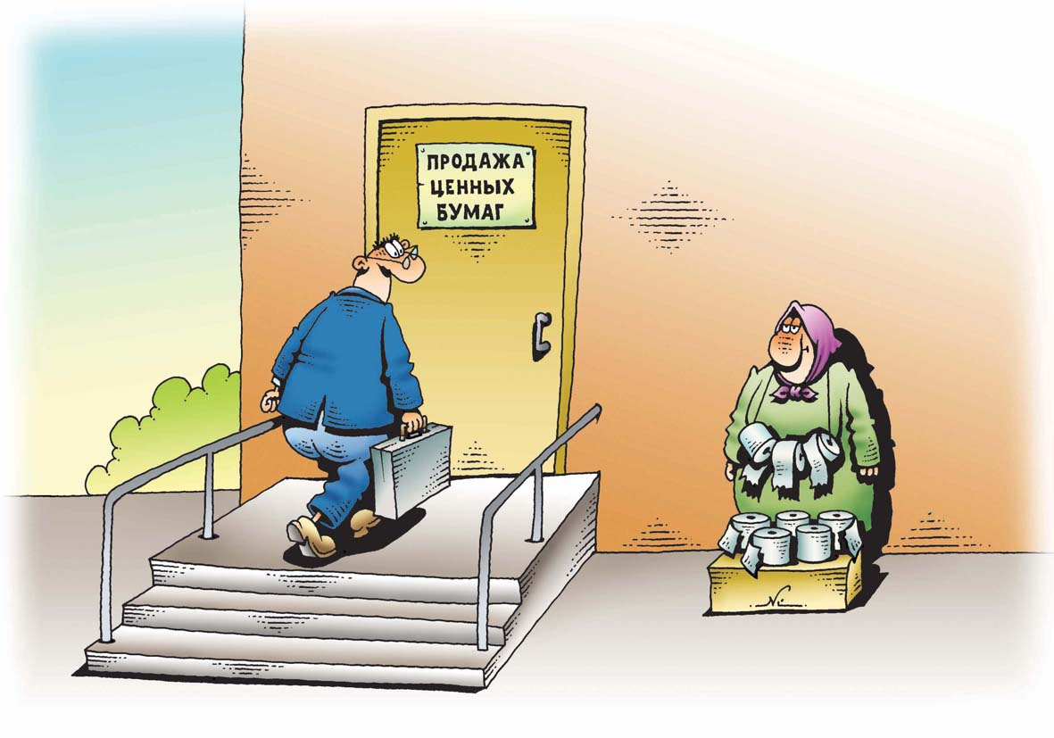

Рис. 211. Самоценность общения

Цели, преследуемые партнерами по общению, как правило, не противоречат ценностям общения; нравственные цели сопровождают гуманистические ценности, аморальные цели связаны с отрицанием этих ценностей. Отрицание самоценности общения, признания его лишь утилитарной функции является следствием соответствующих целей или, возможно, проявлением какой-то патологической формы «ностальгии» по открытому, гуманистическому, доверительному, чистому, искреннему, одухотворенному общению. Самоценность человеческого общения не зависит ни от целей, которые ставят перед собой его участники, ни от результатов. Ценность общения зависит лишь от его статуса как формы бытия человека: без общения человек полноценно существовать не может. Одиночество вынуждает человека, хотя бы временно, обращаться к любому общению. Все это свидетельствует о том, что потребность в общении присуща структуре человеческой души. Общение, как известно, характеризуется взаимным приобщением к ценностям и опыту своего партнера. Поэтому общение со случайным и нежелательным партнером далеко не всегда может быть названо общением в собственном смысле; общение нельзя редуцировать только к передаче информации, общение - это передача, обмен ценностями и опытом не только на сознательном, рациональном, но и на эмоциональном и интуитивном уровнях.

Доверие. Глубинной нравственной ценностью общения является доверие; именно доверие отражает, преломляет, выражает и олицетворяет все представленные выше ценности общения, степень доверия характеризует меру нравственности, идеальности общения, ибо единство, общность партнеров основывается, прежде всего, на доверии. Без доверия общение становится некоей формальной процедурой, игрой, конкуренцией – чем угодно, но не «подлинным», «глубинным» общением.

Рис. 212. Доверие

Все ценности общения важны и, в зависимости от ситуации, приобретают особую значимость, однако, определенный «ценностный каркас» общения все-таки существует: все ценности общения связаны с ценностью человека, с уважением его морального достоинства. Степень признания этой ценности партнерами по общению может выражаться в степени доверия.

Этическое содержание техники общения

Участники общения выбирают и используют различные способы, средства, формы, методы, приемы, правила, нормы, которые в своей совокупности составляют так называемую «техническую сторону общения».
Ценность человека в общении является определяющей, бесспорной, но лишь декларация этого недостаточна, так как тут же возникает ряд практических, поведенческих вопросов: как уважать именно этого конкретного человека? что для этого нужно делать? в каких формах это уважение должно проявляться? правильно ли я выражаю свое уважение? и т.д.
Рассуждать о чем-то «вообще» иногда значительно легче, чем глубоко вникнуть в проблему, разобраться в ее конкретике. В общении также значительно проще сказать «нужно делать так», «ты обязан сделать это», «так поступать нехорошо» и т.д., чем сказать, как конкретно это можно сделать. А на самом деле, выбор ценностей в общении порой также важен, как и выбор «техники» общения, ибо в общении они становятся равнозначны и неправильный выбор технических приемов общения может перечеркнуть правильный выбор ценностных ориентацией.
Нормы и правила общения есть, по сути, конкретизация тех или иных норм морали. Нормы и правила общения меняются значительно более динамично, чем моральные нормы и ценности, но основные моральные принципы общения также остаются, можно сказать, стабильными. Нравственные проблемы «техники общения» наиболее наглядно и емко можно проследить на анализе этикетного общения. Роль этикета не ограничивается лишь формальными требованиями правильного приветствия и представления: нормы речевого этикета непосредственно связаны с нравственным содержанием общения (по этикету нельзя, к примеру, делать унижающие человеческое достоинство замечания, заводить разговор на празднике о работе, распространять сплетни и чужие тайны и т.д.)
Кстати. Возникновение и функционирование этикета имеет строгую практическую и моральную обусловленность (помогая, в частности, устанавливать доверительные отношения). Рукопожатие первоначально означало, что в правой руке нет оружия, снятие головного убора первоначально означало снятие шлема, а обычай чокаться имел определенную цель – доказать гостям, что вино не отравлено хозяином (так как вино во время соприкосновения кубков переливалось в чашу хозяина) и т.д.
Даже в дружеском общении и общении с очень близкими людьми существуют определенные «нормы этикета», нарушение которых приводит к недовольству, прохладности в отношениях, безразличию, ущемлению собственной значимости. Следовать этикету культурный человек должен всегда, но не формально, не слепо, а, с учетом знания культуры общения, самобытно, творчески, преодолевая однообразие и монотонность.

Этикет – представляет собой совокупность правил поведения обусловленных культурой, с помощью которых происходит выявление, поддержание и обыгрывание коммуникативных статусов партнеров по общению.
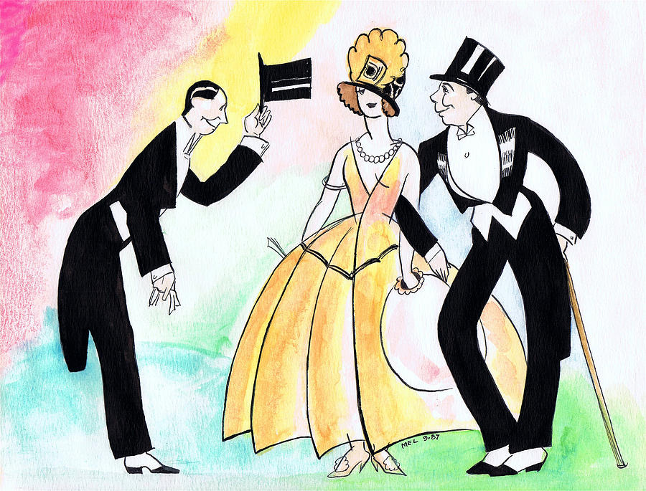

Рис. 213. Этикет

Этикетные стереотипы отражают тот уровень должного, даже идеального поведения, который наиболее адекватно выражается в таких нормах морали как «уважай старших», «не обижай слабых», «помогай страждущим», «не мешай окружающим» и т.д. «Идеальный» этикет характеризуется гуманистичностью, уважением достоинства партнера, простотой, практичностью; в нем нормы прошлого органически сочетаются с современными новациями.
Этикет помогает ориентироваться в повторяющихся ситуациях в основном на формальном уровне (приветствия, знакомства, представления, поведение в общественных местах, прием гостей и т.д.). Правила этикета являются своего рода азбукой общения и закрепляется в правилах хорошего тона, норм приличий, предписаниях самых разных уровней общности, советов, рекомендаций, запретов, знаков и т.д.
«Техника общения», несомненно, не ограничивается только строго регламентированными этикетными нормами. Рассматривая этикетную «технику общения» дифференцированно, в ней можно выделить два слоя: вербальный (связанный с речевыми формами) и невербальный (бессловесный). У каждого человека складывается своя индивидуальная, неповторимая манера общаться, своя система использования средств, приемов и способов, свой стиль общения, который у взрослого человека по существу сложно изменить, разве что косметически подкорректировать, с учетом той или иной ситуации.
Техника общения, ориентированная на гуманистические нравственные ценности связана с выполнением следующих условий:

условия техники общения, ориентированной на гуманистические нравственные ценности

Все средства, формы, нормы, способы, правила общения должны выражать безусловное уважение достоинства партнера по общению в целом. По отношению к незнакомому партнеру (кто бы он ни был по всем своим антропологическим характеристикам) должен соблюдаться принцип «презумпции порядочности», который заключается в том, что каждого партнера по общению изначально нужно считать порядочным человеком и соответствующим образом к нему относится, а также с учетом этого принципа строить свою «технику общения». Это должно выражаться, в частности, в знаках вежливости, внимания, доверия, благородства, справедливости, равенства.

Постоянно, даже в «технических» мелочах, требуется проявление (конечно, в зависимости от ситуации) максимума милосердия, сочувствия, сострадания, заботы, внимания, готовности помочь и стремления к установлению взаимопонимания. Отношение к «другому» по возможности должно характеризоваться максимальным сочувствием, так как человек в общении, как правило, ждет не критики, не советов, а именно сочувствия, которое может проявляться в отзывчивости, в эмпатии, в умении тактично выслушать другого и т.п.

В нравственном общении человек должен постоянно чувствовать надежду на то, что партнером движет стремление к пониманию и доверию, которое, однако, не дает ему права на то, чтобы «без спросу лезть в душу», обвинять или оправдывать. Тем более не следует выражать открытого пренебрежения, неприятия своего партнера, нежелания его понять.

Гуманистическое, нравственное общение (то есть общение, которое ориентируется на высокие нравственные нормы и ценности) как наиболее совершенный уровень общения отличается ориентацией на полное добровольное взаимоуважение права на неприкосновенность достоинства, доверие, равенство и справедливость.

Нравственное общение стремиться к открытости между партнерами; это означает, что в общении каждый партнер должен быть уверен в надежности «другого», в том, что тот будет хранить чужие тайны еще лучше, чем свои личные. Без этого в общении не может быть ни доверия, ни открытости в отношениях.

«Техника общения» предполагает максимально толерантное отношение к «непонятным» особенностям характера «другого», даже в том случае, если эти особенности совершенно неприемлемы для собственных вкусов, принципов и представлений. Это может проявляться, в частности, в избегании категоричных суждений, резко отрицательных оценок и т.п. Наоборот, желательно акцентировать внимание на тех качествах характера, на тех поступках, на тех характеристиках общения, которые особенно импонируют.

Обращение к партнеру, как в рамках этикета, так и в нерегламентированном общении, должно быть обязательно по имени; даже в его отсутствии, и даже, если он не вызывает особых симпатий, называть его не личным местоимением «он», а по имени (если требуется, то и по имени-отчеству). Запомнить имя человека - это значить проявить к нему определенное реальное уважение, поэтому нужно помнить имя ближнего своего как свое собственное.

«Критика, как и лекарство, должна быть вовремя и в меру. Д. Карнеги призывает не критиковать вообще, но в реальном общении полностью отказаться от критики могут, может быть, только единицы, поэтому совершенная «техника общения» предполагает и культуру критики. Она выражается, в частности, в том, что критиковать в присутствии третьих лиц совершенно нежелательно, а в некоторых случаях категорически недопустимо (например, критиковать одежду женщины за общим праздничным столом). Критикуя партнера один на один, нужно высказывать свои предложения, замечания, советы, которые носили бы конструктивный характер. Важно задавать меньше навязчивых, откровенно «копающих» вопросов. Нужно проявлять минимум категоричности в формах суждений (лучше, пусть они будет определенными по содержанию) и стараться не давать необоснованных «общеутверждающих» или «общеотрицательных» суждений по поводу частных событий и единичных поступков.

Уважение человека не должно оставаться в рамках абстрактных установок: оно проявляется в уважении его друзей, его выбора, его идей, планов, прав, мнений, качеств, достоинств, даже планов, одежды и т.п. Для установления доброжелательного общения, нужно найти в партнере то, что искренне можно ценить высоко, а к тому, что не может вызвать искреннего восхищения, нужно относиться толерантно и, по крайней мере, не осмеивать то, что может быть дорого другому человеку.

Нужно стараться как можно меньше беспокоить окружающих своими проблемами, своим присутствием, своим общением, но, в то же время, нужно проявлять больше деликатного внимания к делам и заботам «другого», партнера, так как это является одной из форм его признания и уважения.

Рис. 214. Условия техники общения, ориентированной на гуманистические нравственные ценности

Важно уделять особое внимание не только технике речевого, но и невербального общения. Язык человеческого общения включает в себя не только речевые формы выразительности, но и невербальному общению.
Культура общения, ориентированная на гуманистические ценности, включает в себя способность выбора тактичных, корректных форм обращения, которые возвышали бы достоинство человека в глазах окружающих и в его собственных глазах.
Интимный и доверительный разговор возможен только на добровольных и равноправных началах. Однако и такой разговор следует начинать очень корректно, выбирая вначале нейтральные темы (о погоде, о природе и т.д.). Начинать же разговор сразу на сугубо личные темы без предварительной «разведки» и договоренности, конечно же, наверное, было бы неверно, ибо это может вызвать непредсказуемую реакцию. В таком разговоре особо необходима стадия ориентировки, в ходе которой человек должен выяснить настроение, самочувствие, намерения партнера. Действительно, как свидетельствуют психологические исследования и просто опыт общения, каждый человек любит, когда интересуются его персоной, успехами, заслугами, желаниями и очень не любит, когда спрашивают об ущемляющих его достоинство событиях, делах, поступках. Вот в таких пикантных ситуациях уже требуется подлинное искусство общения, которым человек может овладеть только тогда, когда сможет познать закономерности общения и тактично претворить их в процессе реального общения. В том случае, если сориентироваться в ситуации правильно не представляется возможным по самым различным причинам, то вполне возможны, к примеру, такие вопросы как: «Вы не обидитесь, если я спрошу?», «Может я ошибаюсь, но мне кажется, что вы хотите мне что-то рассказать?».
Доброжелательность выражается, в частности, в том, что и как человек говорит и слушает. Очень часто человек не умеет слушать и делает вид, что внимательно слушает, слабо реагирует на содержательные моменты речи, перебивает, а на самом деле просто вежливо ждет, когда придет очередь высказаться ему.
И. Атватер пишет о том, как не надо слушать:

правила слушания И. Атватера

Не принимайте молчание за внимание.

Не притворяйтесь, что слушаете.

Не перебивайте без надобности.

Не делайте поспешных выводов.

Не дайте «поймать» сами себя в споре.

Не задавайте слишком много вопросов.

Никогда не говорите собеседнику: «Я хорошо понимаю Ваши чувства».

Не будьте слишком чувствительны к эмоциональным словам.

Не давайте совета, пока не просят. Непременный совет дает, как правило, тот, кто никогда не поможет.

Не прикрывайтесь слушанием как убежищем

Рис. 215. Правила слушания И. Атватера

А как же все-таки правильно слушать? Человек должен, по мнению Атватера, вначале выяснить все свои привычки (как положительные, так и отрицательные), стараться понять партнера, быть физически внимательным, уважать визуальными знаками, позами, жестами, интонацией, словами, сосредоточится на том, что говорит собеседник, стараться понять не только слова собеседника, но и его чувства, придерживаться одобрительной установкой по отношению к собеседнику, наблюдать за вербальными сигналами собеседника, стараться выразить понимание, слушать самого себя, отвечать на просьбы соответствующими действиями.

Иммануил Кант (1724-1804) — немецкий философ, родоначальник немецкой классической философии.
Французский писатель, эссеист и драматург Альбер Камю был литературным представителем своего поколения. Одержимость философскими проблемами смысла жизни и поиск истинных ценностей обеспечили писателю культовый статус среди читателей и принесли Нобелевскую премию по литературе в 44 года.
Аркадий Петрович Егидес – доктор психологических наук (кафедра связей с общественностью Государственного Университета Управления), специалист в области конфликтологии и социальной психологии. Широко известен по многочисленным публикациям и выступлениям в средствах массовой информации. Автор нескольких психологических бестселлеров. Его книги "Как разбираться в людях", "Лабиринты общения" и "Лабиринты мышления" постоянно переиздаются в АСТ-ПРЕСС.
Иствуд Атватер (Eastwood Atwater) бывший профессор психологии в муниципальном колледже округа Монтгомери. Читал лекции в колледже Гвинедд-Мерси, также вел частную практику по психологии. Учился у Карла Роджерса. Автор книг «Psychology of adjustment: Personal growth in a changing world Jan», «Human Relations», «I Hear You», «Adolescence».

